**Задача № 1**

*Компетенции: УК-1, УК-2, УК-3, ПК-1, ПК-2, ПК-5, ПК-6, ПК-7, ПК-8, ПК-9, ПК-10, ПК-11.*

Больная К. 67 лет, ***жалуется*** на сильную боль в поясничном отделе позвоночника, усиливающуюся во время пребывания в положении сидя и стоя. Лучше себя чувствует в положении лежа, болевой синдром несколько стихает, однако при повороте на бок сразу усиливается. Принимала найз, без эффекта. Также больную беспокоят периодические головные боли при повышении АД до 160/90 мм рт. ст.т.м рт ст.

***Anamnesis morbi****:* Боли в поясничном отделе позвоночника при длительном сидении, пребывании в положении стоя, с необходимостью лечь, появились несколько месяцев назад, пациентка к врачу не обращалась, самостоятельно, нерегулярно принимала индометацин, найз, без улучшения. За последние несколько лет отмечает уменьшение роста. Три дня назад на даче, пациентка подняла лейку с водой и почувствовала сильную боль в пояснице, что заставило ее обратиться к врачу.

***Anamnesis vitae***: Туберкулез, онкологические, венерические заболевания отрицает. Страдает гипертонической болезнью около 10 лет, принимает эналаприл по 5 мг 2 раза в день, индапамид 1,5 мг 1 раз в день. Два года назад перенесла перелом дистального отдела правой лучевой кости, когда упала, поторопившись за транспортом. В анамнезе экстирпация матки по поводу миомы в возрасте 47 лет. У матери в пожилом возрасте был перелом шейки бедра.

***Status praesens communis***: Общее состояние ближе к средне-тяжелому. Положение вынужденное, сидя, с опорой на диванные подушки. Рост 159 см, вес 62 кг. Периферические лимфоузлы не увеличены. ЧДД – 18 в мин. Дыхание везикулярное, хрипов нет. Пульс – 72 уд/мин, ритмичный. Правая граница сердца расположена по правому краю грудины в пятом межреберье, верхняя – по левой парастернальной линии и соответствует третьему межреберью, левая – по левой средне-ключичной линии в 5 межреберье. Тоны сердца приглушены, ритмичные, акцент 2 тона на аорте. АД – 150/85 мм рт.ст. Язык влажный, обложен белым налетом у корня. При пальпации – живот мягкий, безболезненный. край печени не пальпируется. Стул регулярный, оформленный.

Поколачивание по поясничной области безболезненно с обеих сторон Мочеиспускание свободное, безболезненное.

***Общий анализ крови***: эритроциты - 4,1 х 1012/л, гемоглобин - 134 г/л, ЦП - 0,9, тромбоциты - 290 х 109/л, лейкоциты – 6,7 х 109 /л, эозинофилы - 1%, сегментоядерные – 67 %, палочкоядерные - 1 %, лимфоциты - 27%, моноциты - 4 %, СОЭ - 12 мм/час

***Общий анализ мочи***: удельный вес-1,018, белок - нет, лейкоциты – ед. в поле зрения, слизь – немного.

***Биохимический анализ крови****:* билирубин – 18 мкмоль/л, АСТ – 38 ЕД/л, АЛТ – 36 ЕД/л, глюкоза – 4,8 ммоль/л, общий белок 65 г/л, альбумин – 24 г/л, СРБ – 1,2, креатинин – 67 мкмол/л, общий холестерин – 5,5 ммоль/л.

***ЭКГ пациентки К., 67 лет, скорость 25 мм/сек.***

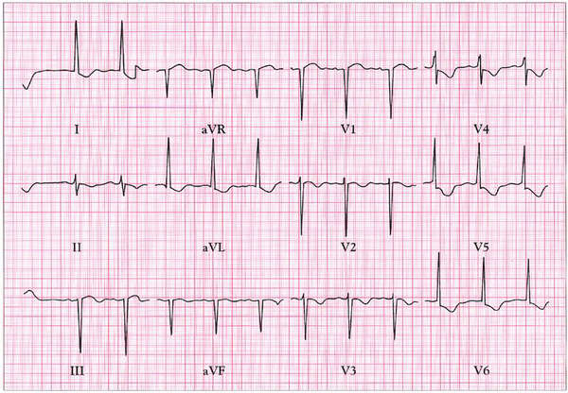

***Денситометрия поясничного отдела позвоночника пациентки К., 67 лет***

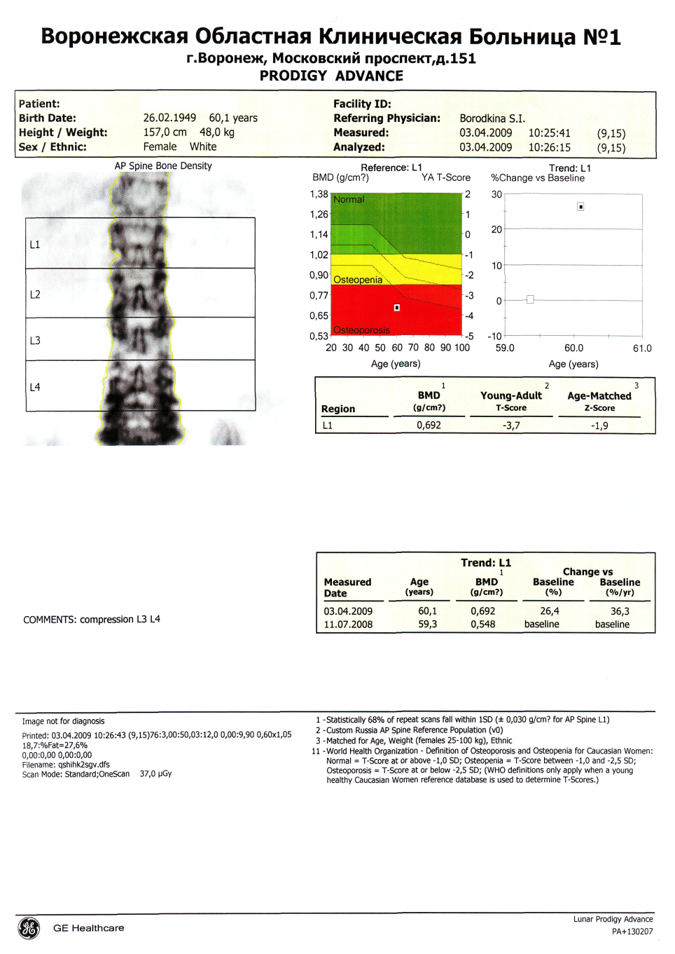

***Рентгенограмма поясничного отдела позвоночника (боковая проекция) пациентки К, 67 лет.***

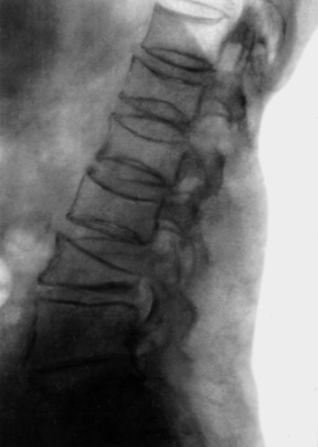

**Вопросы:**

1. Проведите интерпретацию результатов лабораторно-инструментального обследования пациентки.
2. Сформулируйте диагноз.
3. Проведите дифференциальный диагноз в рамках основного синдрома.
4. Какое дополнительное обследование необходимо пациентке?
5. Какова тактика ведения больного на амбулаторном этапе?
6. Назначьте лечение.
7. Какие профилактические (реабилитационные) мероприятия рекомендованы пациенту?
8. Проведите экспертизу трудоспособности больного.

**Эталоны ответов на вопросы ситуационной задачи № 1**

1. **ЭКГ** – Ритм синусовый. ЧСС 71 в 1 мин. ЭОС – отклонена резко влево. Гипертрофия миокарда левого желудочка.

**Рентгенография позвоночника**:

* задняя клиновидная деформация L4 — наибольшее снижение задней высоты, в меньшей степени средней высоты и небольшое или отсутствие снижения передней высоты тела позвонка;
* двояковогнутая деформация или деформация тела позвонка по типу рыбьего — значительное уменьшение средней высоты и небольшое снижение или отсутствие снижения передней и зад­ней высоты тела позвонка L 1-3.
* *+* симптом «рамки»

**Денситометрия поясничного отдела позвоночника**: Т критерий = – 3,7, что соответствует остеопорозу.

2. Диагноз: Первичный остеопороз, тяжелая форма с переломом тел позвонков (L1-L4) с преимущественной потерей массы кости в позвонках (Т-критерии – 3,7). Перелом дистального отдела правой лучевой кости в анамнезе. Гипертоническая болезнь II стадии, достигнутая степень 1, риск ССО – 3 (высокий).

2. Необходимо провести дифференциальный диагноз в рамках синдрома боли в спине.

|  |  |  |  |
| --- | --- | --- | --- |
| Симптомы | Воспалительная боль в спине | Механическая боль в спине | Пациент К, 67 лет |
| Возраст начала | < 40 | Любой возраст, обычно позже | 67 лет |
| Тип начала | постепенно | остро | Постепенно, остро |
| Длительность | > 3 мес | < 4 недель | последнее ухудшение 3 дня |
| Утренняя скованность | > 60 мин | < 30 мин | < 30 мин |
| Ночная боль | часто | отсутствует | отсутствует |
| Эффект упражнений | улучшает | обостряет | обостряет |
| Подвижность  позвоночника | Ограничена во всех проекциях | Ограничено сгибание | Больше ограничено сгибание |
| Экскурсия грудной клетки | Часто снижена | Нормальная | Нормальная |

3. Кальций, фосфор, дезоксипиридонолин (маркер костной резорбции), остеокальцин (маркер костного образования), вит Д, паратгормон.

4. Возможно амбулаторное лечение, консультация ревматолога.

5. Диета, богатая кальцием, корсет на поясничный отдел позвоночника, бисфосфонаты: препарат ибандроновой кислоты (бонвива 150 мг 1 раз в месяц), препараты кальция и витамина Д (Кальций-Д3 никомед форте по 1 т 2 раза в день). Кеторол 1 ампула по 1 мл (30мг) 2 раза в день в/м 3-5 дней, эналаприл по 10 мг 2 раза в день, индапамид 1,5 мг 1 раз утром

6. Снижение риска падений, достаточная освещенность квартиры, требования к обуви - по размеру с задниками, требования к одежде – по размеру, коррекция зрения, хождение с палочкой.

7. Больная находится на пенсии.

Тестовые задания

ПК-8

1. ДЛИТЕЛЬНОСТЬ АНТИБАКТЕРИАЛЬНОЙ ТЕРАПИИ ВНЕБОЛЬНИЧНОЙ ПНЕВМОНИИ В АМБУЛАТОРНЫХ УСЛОВИЯХ СОСТАВЛЯЕТ

* + 1. 2 дня после нормализации СОЭ
    2. 4 дня после нормализации температуры тела
    3. до исчезновения инфильтративных изменений на рентгенограмме
    4. до нормализации лейкоцитов периферической крови
    5. до прекращения кашля

ПК-7

2. ПРИ РЕНТГЕНОЛОГИЧЕСКОМ ИССЛЕДОВАНИИ У БОЛЬНЫХ ОСТЕОАРТРОЗОМ ВЫЯВЛЯЮТ

1. субхондральный склероз
2. множественные эрозии
3. подвывихи
4. тофусы
5. анкилозы